**PROPOSAL SKRIPSI**

**SISTEM PENDUKUNG KEPUTUSAN PEMILIHAN PAKET PERNIKAHAN DENGAN METODE SIMPLE ADDITIVE WEIGHTING (SAW) BERBASIS WEB**

**(Studi Kasus : Plataran Kinandrari)**

**Disusun Oleh :**

**DIDI SETIO LASMONO**

**NPM : 05201740073**



**PROGRAM STUDI TEKNIK INFORMATIKA**

**FAKULTAS ILMU KOMPUTER**

**INSTITUT BISNIS DAN INFORMATIKA KOSGORO 1957**

**JAKARTA**

**2024**

**SISTEM PENDUKUNG KEPUTUSAN PEMILIHAN PAKET PERNIKAHAN DENGAN METODE SIMPLE ADDITIVE WEIGHTING (SAW) BERBASIS WEB**

**(Studi Kasus : Plataran Kinandrari)**

**Disusun Oleh**

**DIDI SETIO LASMONO**

**NPM : 05201740073**

**Proposal Skripsi**

**Diajukan untuk Memenuhi Persyaratan Memperoleh**

**Gelar Sarjana Komputer**

**Pada Fakultas Ilmu Komputer**

**Institut Bisnis dan Informatika Kosgoro 1957**

**PROGRAM STUDI TEKNIK INFORMATIKA**

**FAKULTAS ILMU KOMPUTER**

**INSTITUT BISNIS DAN INFORMATIKA KOSGORO 1957**

**JAKARTA 2024**

**LEMBAR PENGESAHAN**

**PROGRAM STUDI TEKNIK INFORMATIKA**

**FAKULTAS ILMU KOMPUTER**

**INSTITUT BISNIS DAN INFORMATIKA KOSGORO 1957**

**2024**

Dengan ini kami menyatakan bahwa proposal skripsi

Yang ditulis

**DIDI SETIO LASMONO  
NPM : 05201740073**

**Dengan judul**

**SISTEM PENDUKUNG KEPUTUSAN PEMILIHAN PAKET PERNIKAHAN DENGAN METODE SIMPLE ADDITIVE WEIGHTING (SAW) BERBASIS WEB**

**(Studi Kasus : Plataran Kinandrari)**

Dapat diterima untuk mengikuti seminar proposal

pada Institut Bisnis dan Informatika Kosgoro 1957.

Jakarta, Mei 2024

**Pjs.Ketua Program Studi  
Teknik Informatika**

**Filda Angellia, S.Kom., MMSi  
NIDN : 0316028502**

**Dosen pembimbing**

**Syamsu Hidayat, S.T., M.Kom  
NIDN : 0330097604**

**PROGRAM STUDI TEKNIK INFORMATIKA STRATA SATU FAKULTAS ILMU KOMPUTER**

**INSTITUT BISNIS DAN INFORMATIKA KOSGORO 1957 JAKARTA**

**2024**

**DEWAN PENGUJI**

**PENGUJI I**

**Nama penguji  
NIDN :**

**PENGUJI II**

**Nama penguji  
NIDN :**

**PENGUJI III**

**Nama penguji  
NIDN :**

**TANGGAL LULUS :**

**PERNYATAAN**

Dengan ini saya menyatakan bahwa skripsi ini adalah hasil perkejaan saya dan belum pernah diajukan sebagai karya tulis untuk memperoleh gelar sarjana di suatu perguruan tinggi dan lembaga pendidikan lainnya. Penngetahuan yang diperoleh dari hasil penerbitan maupun yang belum diterbitkan, sumbernya dijelaskan didalam tulisan dan daftar pustaka.

**Penulis, Jakarta Mei 2024**

**DIDI SETIO LASMONO  
NPM : 05201740073**

**ABSTRAK**

Pemilihan paket pernikahan bertujuan membantu pelanggan menentukan pilihan paket pernikanan pada jasa penyelenggaran pesta. Pemilihan paket dilakukan berdasarkan kriteria yang digunakan untuk memilih alternatif. Pada penyedia jasa paket pernikahan “X”, kriteria-kriteria pemilinan yang diterapkan adalah dekorasi, fasilitas, hiburan, makanan dan minuman, dan tempat*.* Pemilihan paket pernikahan pada pelataran kinandari menghasilkan keputusan sebagai rekomendasi paket yang sesuai kepada pelanggan. Penyelesaian yang dihadapi adalah bagaimana memberikan nilai pada alternatif paket dengan kriteria dan subkriteria yang lebih banyak terdapat sifat subjektif atau tidak pasti dengan lebih objektif. Penilaaian ini merupakan Penentuan yang dibangun menggunakan penggabungan metode *simple additive weighting* (SAW). SAW membantu menentukan penilaian data yang tidak pasti atau lebih banyak bersifat subjektif. Penilaian ini dibangun dengan menggunakan bahasa pemograman berbasis *web* PHP dan MYSQL. Dari hasil pengujian penghitungan dengan SAWmenunjukkan bahwa pemilihan paket pernikhan pada pelataran “X” berhasil menentukan pemilinan paket yaitu rekomendasi pertama dengan alternatif Paket C dengan nilai 1.766, kemudian yang kedua yaitu paket b dengan nilai 1.366, selanjutnya paket a = 1.3 dan paket d 1.255 Sehingga, hasil penentuan pemilihan paketnya dari semula bersifat subjektif kini menjadi lebih objektif.

**Kata Kunci :** *SAW, penentuan, Paket Pernikahan, Kriteria, Subkriteria.*

**KATA PENGANTAR**

Puji dan rasa syukur saya panjatkan kehadirat Allah SWT, karna berka limpahan rahmat, hidayah dan inayah-nya maka proposal yang bejudul “SISTEM PENDUKUNG KEPUTUSAN PEMILIHAN PAKET PERNIKAHAN DENGAN METODE SIMPLE ADDITIVE WEIGHTING (SAW) BERBASIS WEB”dapat diselesaikan dengan baik. Penulis mengucapkan rasa trimakasih atas semua bantuan dan dukungan yang telah diberikan, baik secara langsung maupun tidak langsung selama penyusunan tugas proposal ini hingga selesai. Secara khusus rasa terimakasih tersebut saya sampaikan kepada :

1. Allah SWT yang telah memberikan kemudahan dan kelancaran dalam pembuatan penyususan Proposal Skripsi.
2. Bapak Dr. Haswan Yunas, M.Si., M.M, sebagai rector Intitut Bisnis dan Informatika KOSGORO 1957.
3. Dr.H. Danial Thaib, S.E, M.M. sebagai wakil rector 1 Institut Bisnis dan Informatika KOSGORO 1957
4. Bapak Boy Firmansyah S. Kom, M. Kom, sebagai Dekan Fakultas Ilmu Komputer
5. Ibu Filda Angellia, S.Kom., MMSi sebagai Ketua Program Studi Teknik Informatika Institut Bisnis dan Informatika KOSGORO 1957.
6. Bapak Syamsu Hidayat, S.T., M.Kom selaku Dosen Pembimbing
7. Seluruh dosen dan karyawan Institut Bisnis dan Informatika KOSGORO 1957 yang tidak dapat disebutkan namanya satu per satu.
8. Untuk Orang Tua dan keluargaku yang tak henti-hentinya memberikan motivasi dan dukungan moril maupun materil dalam rangka proses perkuliahan sampai selesainya penyusunan skripsi ini.
9. Seluruh staff PT. Plataran indonesia di kinandari Jagakarsa, Jakarta Selatan yang telah meluangkan waktunya selama penulis melakukan observasi serta memberikan motivasi dan pengarahan dalam membuat tugas akhir ini.
10. Untuk sahabat-sahabatku yang telah memberikan semangat dan mendoakan penulis untuk menyelesaikan proposal skripsi ini.

Penulis menyadari bahwa proposal skripsi ini masih jauh dari sempurna baik bentuk, isi maupun penyajiannya. Oleh sebab itu, penulis sangat mengharapkan kritik dan saran yang bersifat membangun dari berbagai pihak, dan semoga skripsi ini dapat bermanfaat bagi penulis dan para pembacanya.

**Penulis, Jakarta Mei 2024**

**DIDI SETIO LASMONO  
NPM : 05201740073**

**DAFTAR ISI**

**PERNYATAAN ………………………………………………………………………i**

**ABSTRAK …………………………………………………………………………..ii**

**KATA PENGANTAR ………………………………………………………………iii**

**DAFTAR ISI …………………………………………………………………………v**

**DAFTAR GAMBAR ……………………………………………………………...viii**

**DAFTAR TABEL …………………………………………………………………..ix**

**BAB I PENDAHULUAN 1**

**1.1. Latar Belakang Penelitian 1**

**1.2. Rumusan Masalah 5**

**1.3. Batasan Masalah 5**

**1.4. Tujuan Penelitian 6**

**1.5. Sistematika Penulisan 6**

**BAB II LANDASAN TEORI 8**

**2.1. Konsep Dasar Sistem 8**

**2.2. Pengertian Sistem 10**

**2.2.1. Pengertian Keputusan 10**

**2.2.2. Pengertian Sistem Pendukung Keputusan 11**

**2.3. Pelataran Kinandari 13**

**2.3.1. Wedding Organizer 14**

**2.4. Fuzzy Multiple Attribute Decision Making (FMADM) 15**

**2.5. Simple Additive Weighting(SAW) 15**

**2.5.1. Kelebihan dari metode SAW 17**

**2.5.2. Penelitian Terkait 17**

**2.5.3. Contoh Penyelesaian Persoalan SAW 19**

**2.6. Pemilihan Paket Pernikahan 25**

**2.7. Kerangka Pemikiran 26**

**2.7.1. Perumusan masalah 28**

**2.7.2. Pengumpulan data 29**

**2.7.2.1. Wawancara (interview)………………………………………...29**

**2.7.2.2. Studi Pustaka……………………………………………………30**

**2.7.3. Analisa 30**

**2.7.3.1. Analisa kebutuhan data……………………………………….30**

**2.7.3.2. Analisa metode………………………………………………….31**

**2.7.3.3. Analisa perancangan…………………………………………..32**

**2.7.4. Perancangan 33**

**2.7.5. Implementasi dan Pengujian Sistem 34**

**2.7.5.1. Implementasi…………………………………………………….34**

**2.7.5.2. Pengujian sistem……………………………………………….35**

**BAB III ANALISA DAN PERANCANGAN 37**

**3.1. Lokasi dan waktu penelitian 38**

**3.1.1. Lokasi penelitian 38**

**3.1.2. Waktu penelitian 38**

**3.2. Analisa kebutuhan data 39**

**3.2.1. Analisa Data Masukan (*input*) 41**

**3.2.1.1. Penggunaan data……………………………………………….42**

**3.2.2. Analisa Proses (*Process*) 42**

**3.2.3. Analisa Data Keluaran (*Output*) 43**

**3.3. Analisa Metode 43**

**3.3.1. Analisa Metode Simple Additive Weighting 44**

**3.3.3. Representasi Struktur Hirarki 45**

**3.3.4. Contoh Kasus 47**

**3.4. Analisa Perancangan 53**

**3.4.1. Analisa Fungsional Data 53**

**3.4.2. Analisa Fungsional Antarmuka 55**

**3.5. Perancangan Antar Muka 59**

**3.5.1. Perancangan Antar Muka Data 59**

**3.5.1.1. Perancangan tabel……………………………………………...59**

**3.5.2. Perancangan Antar Muka Model 62**

**3.5.3. Rancangan Antarmuka 65**

**3.5.4. User Interface( Tampilan Antarmuka ) 74**

**DAFTAR GAMBAR**

**Gambar 2. 1 Sistem dan lingkungan 9**

**Gambar 2. 2 Flowchart penelitian 28**

**Gambar 3. 1 Struktur hirarki pemilihan 46**

**Gambar 3. 2 ERD (Entity relationship diagram) 54**

**Gambar 3. 3 Diagram konteks 56**

**Gambar 3. 4 DFD Level 1 57**

**Gambar 3. 5 Flowchart sistem 63**

**Gambar 3. 6 Rancangan menu utama 65**

**Gambar 3. 7 Form login 66**

**Gambar 3. 8 Tampilan data pengguna 67**

**Gambar 3. 9 Tambah data pengguna 68**

**Gambar 3. 10 Tampilan data kriteria 69**

**Gambar 3. 11 Tampilan Data Subkriteria 70**

**Gambar 3. 12 Tampilan data alternatif 71**

**Gambar 3. 13 Tampilan data penilaian 72**

**Gambar 3. 14 Tampilan hasil penilaian 73**

**Gambar 3. 15 Tampilan menu utama 74**

**DAFTAR TABEL**

**Tabel 3. 1 Waktu penelitian 38**

**Tabel 3. 2 Kriteria dan subkriteria penilaian 41**

**Tabel 3. 3 Alternatif Paket 47**

**Tabel 3. 4 Kriteria pemilihan paket 47**

**Tabel 3. 5 Subkriteria dalam kriteria pemilihan paket 47**

**Tabel 3. 6 Penilaian Alternatif 48**

**Tabel 3. 7 Kecocokan Nilai Matrik 48**

**Tabel 3. 8 Normalisasi Matrik 51**

**Tabel 3. 9 Hasil perhitungan 52**

**Tabel 3. 10 Keterangan ERD (Entity Relationship Diagram) 55**

**Tabel 3. 11 Proses DFD Level 1 58**

**Tabel 3. 12 Aliran data DFD level 1 58**

**Tabel 3. 13 Basis data pengguna / user 60**

**Tabel 3. 14 Basis data kriteria 60**

**Tabel 3. 15 Basis data Subkriteria 61**

**Tabel 3. 16 Basis data alternatif 61**

**Tabel 3. 17 Basis data penilaian 62**

# BAB I PENDAHULUAN

## **Latar Belakang Penelitian**

Penggunaan sistem informasi saat sekarang ini merupakan suatu sarana yang sudah umum dikalangan masyarakat. (Sudjiman, 2018) Sistem informasi merupakan salah satu kebutuhan yang tidak dapat dipisahkan oleh manusia di era digital saat ini, sistem informasi digunakan untuk meningkatkan akses data guna menunjang informasi yang diolah sehingga menghasilkan sebuah keluaran yang bermanfaat bagi penggunannya. Sistem informasi adalah sekumpulan prosedur organisasi yang ada pada saat dilaksanakan akan memberikan informasi untuk mengambil keputusan atau mengendalikan informasi.

Penggunaan sistem informasi terus berkembang dan mencakup berbagai bidang dan jenis, (Rawis et al., 2016) salah satunya yaitu bidang bisnis dan usaha seperti misalnya bidang usaha jasa paket pernikahan. Untuk jenis usaha ini, pemilik usaha menawarkan produk jasa yang dimilikinya dengan memberikan pilihan kepada Konsumenya. Pilihan-pilihan ini terkumpul kedalam paket paket jasa pernikahan. Sering kali dengan banyaknya pilihan - pilihan tersebut konsumen justru malah mengalami kebingunan dengan pilihan paket yang ada. Kebingunan ini terjadi biasanya karena pilihan paket yang di tawarkan dengan penyesuaian pilihan dan anggaran yang dimiliki.

Sistem informasi penggunaanya semakin berkembang sehingga dapat digunakan sebagai suatu penentu keputusan. (Sutabri, 2012) Dalam kaitanya dengan hal ini, sering kita kenal dengan sistem pendukung keputusan (SPK). Dengan menggunakan Sistem Pendukung Keputusan, maka penialaian terhadap suatu objek permasalahan menjadi lebih objektif dan terukur. Dengan adanya alat atau sistem yang dapat membantu menentukan keputusan lebih cepat maka konsumen dan pengusana menjadi lebh efektif dan efisian dalam menjalankan aktivitasnya. Efisiensi merupakan penghematan waktu penilaian terhadap pengambilan keputusan. Sedangkan efektivitas merupakan ketepatan hasil dalam pengambilan keputusan. Dengan terpenuhinya kebutuhan pengguna baik pengusana dan konsumen maka pemilik usaha dapat terus meningkatkan pelayanan usahanya dengan cepat dan lebih baik sehingga di waktu yang akan datang pelayanan terus meningkat.

Pelataran Kinandari merupakan tempat jasa Paket pernikahan yang menawarkan layanan perayaan pernikahan dengan beberapa fasilitas baik tempat dan konsumsi. Berawal dari hal tersebut perlu dikembangkan sebuah sistem pendukung keputusan yang dapat membantu menentukan keputusan pemilihan paket Pernikahan di Plataran Kinandari. Aplikasi ini dirancang menggunnakan kriteria dan subkriteria sebagai komponen penilaian dalam menentukan keputusannya. Penggunna akan disugunakan dengan kriteria yang akan di pilihnya kemudian sistem akan memberikan rekomendasi terhadap pilihan kriteria yang di pilih oleh pengguna.

Dengan proses pemilihan paket pernikahan yang dilakukan dengan cara manual misalnya dengan menggunakan asumsi pribadi dari pengelola usaha dan konsumen, maka jika asumsi tersebut menghasilkan sebuah penilaian yang di anggap baik dari hasil penilaian subjektif pemilik usaha, belum tentu penilaian tersebut sesuai dengan harapan konsumen. Dari sinilah penilaian menjadi tidak objectif karena dapat di pengaruhi oleh perasaan penilai. Akibat dari penilaian yang bersifat subjektif adalah tidak terwakilinya harapan pengguna dalam hal ini konsumen terhadap paket pernikahan yang dipilihnya.

Dari beberapa penjelasan diatas menjadi suatu kebutuhan akan penelitian untuk membantu memberikan penilaian terhadap ketidaktepatan penilaian kriteria yang dibutuhkan dalam memberikan keputusan pemilihan paket pernikahan yang tepat sehingga dapat memberikan hasil yang sesuai dengan kebutuhan konsumen. Selain itu dengan hasil keputusan yang diberikan oleh sistem, dapat menjadi acuan konsumen untuk memilih paket pernikahan mana yang sesuai dengan yang mereka butuhkan dalam artian, dapat menjadi dasar dari segi kebutuhan berdasarkan tingkat kepentingannya. Hal tersebut juga merupakan keberhasilan sitem karena keputusan yang di ambil adalah rekomendasi berdasarkan penilaian kuantitatif.

Adanya ketidaktepatan dalam pengambilan keputusan pemilihan paket pernikahan berdampak pada ketidakpuasan pelanggan atau konsumen terhadap pelayanan yang diberikah oleh usaha paket pernikahan. Bedasarkan permasalahan diatas dapat diberikan solusi dengan mengimplementasikan suatu metode yang dapat mengatasi penilaian yang bersifat subjektif. Pada pengambilan keputusan pemilihan paket pernikahan, penggunaan kriteria dapat menyebabkan penilaian bersifat subjektif. Oleh karena itu, metode yang dapat diterapkan adalah Simple Additive Weighting (Saw). Simple Additive Weighting (SAW) menurut Kusumadewi dalam penelitian Ahmad Setiadi,dkk (Setiadi et al., 2018) pada kasus seleksi penerimaan beasiswa adalah metode penjumlahan terbobot. Konsep dasar dari metode SAW adalah mencari pejumlahan terbobot dari rating kinerja pada setiap alternatif pada semua atribut.

Penelitian lainya terkait penggunaan metode SAW pada penilaian bobot suatu objek permasalahan seperti halnya juga di teliti oleh Bella Febi Triani Sopian,dkk (Sopian & Ermatita, 2021) yang menerangkan bahwa metode ini adalah merupakan metode yang dipakai untuk menetapkan alternatif terbaik dari beberapa alternatif dengan beberapa kriteria. Metode SAW ini dipilih karena dapat menentukan bobot nilai masing-masing atribut, kemudian dapat menentukan perankingan sehingga dapat dipilih alternatif terbaik dari beberapa alternatif. Oleh Karena itu penerapan metode SAW diharapkan dapat digunakan sebagai pembantu dalam pengambilan keputusan pemilihan paket pernikahan.

## **Rumusan Masalah**

Rumusan masalah dalam Tugas Akhir ini adalah bagaimana membangun sebuah *Aplikasi Sistem Pendukung Keputusan Pemilihan Paket Pernikahan Dengan Metode SAW Berbabis Web.*

## **Batasan Masalah**

Dalam pembuatan tugas akhir ini, diberi beberapa batasan masalah, yaitu :

1. Fokus penelitian adalah bagaimana merancang aplikasi pendukung keputusan pemilihan paket pernikahan menggunakan metode SAW.
2. Alternatif, merupakan pilihan paket yang ada pada studi kasus, dalam kasus ini menggunakan inisal paket A,paket B dan seterusnya.
3. Kriteria dan subkriteria yang ditetapkan sebagai evaluasi, yaitu :
4. Dekorasi, terdiri dari The tress, Tema A, Tema B, dan Tema C.
5. Fasilitas, terdiri dari Mewah, Standar, dan Klasik.
6. Hiburan, terdiri dari Band, Wedding Dj, dan Orchestra.
7. Makanan dan Minuman, terdiri dari Menu Safron, Menu Rosemary, Menu Galangal, Menu Rosella, Menu Krisan, Menu Mahoni, Menu Meranti, Menu Cendana, dan Menu Camelia.
8. Tempat, terdiri dari Nismara, Sriwedari, dan Kinandari. Penggunaan kriteria dan subkriteria di atas berdasarkan penelitian-penelitan tentang Sistem informasi. Referensi lebih lengkapnya terdapat pada lampiran.

## **Tujuan Penelitian**

Tujuan yang ingin dicapai dari tugas akhir ini adalah Membangun Aplikasi Sistem Pendukung Keputusan Pemilihan Paket Pernikahan dengan Metode SAW berbasis Web.

## **Sistematika Penulisan**

Laporan tugas akhir ini terdiri dari lima bab, dengan sistematika penulisan sebagai berikut :

**BAB I : PENDAHULUAN**

Membahas mengenai latar belakang permasalahan, rumusan masalah, batasan masalah, tujuan pembahasan dan sistematika penulisan.

**BAB II : LANDASAN TEORI**

Membahas teori-teori pendukung. Teori yang diangkat yaitu mengenai Sistem Informasi, Sistem Pendukung Keputusan, Aplikasi Berbasis Web, Metode SAW.

**BAB III : ANALISIS DAN PERANCANGAN**

Membahas tahapan penelitian, pengumpulan data, analisa kebutuhan, perancangan perangkat lunak, pengujian sistem, kesimpulan akhir, dan Membahas tentang analisa sistem lama dan sistem baru dengan dibangun suatu rancangan Sistem pendukung keputusan.

# BAB II LANDASAN TEORI

## **2.1. Konsep Dasar Sistem**

Menurut Jogiyanto H.M. (Jogiyanto, 2008) menjelaskan bahwasanya sistem adalah jaringan kerja yang terdiri dari prosedur - prosedur yang saling berhubungan, berkumpul bersama - sama sehingga dapat melakukan suatu kegiatan atau menyelesaikan suatu sasaran tertentu. Menurut Bodnar dan Hopwood (2000) pada penilitian Yesi Irawati, sistem merupakan sekumpulan sumber daya yang berhubungan untuk mencapai tujuan tertentu. Sistem pada dasarnya didefinisikan menjadi dua pendekatan yaitu berdasarkan prosedur dan elemenya.

Pendekatan procedural merupakan pendekatan yang mendefenisikan bahwa sistem adalah suatu jaringan kerja dari prosedur yang saling berhubungan dan secara bersama melakukan suatu kegiatan yang bertujuan untuk menyelesaikan suatu sasaran atau tujuan tertentu.

Pendekatan elemen atau komponen merupakan pendefinisian bahwa sistem adalah sebagai suatu kumpulan dari elemen yang saling berinteraksi sehingga dapat mencapai suatu tujuan tertentu setelah terjadi suatu proses. Komponen yang terdapat dalam sistem tidak berdiri sendiri, melainkan saling berinteraksi dan saling berhubungan membentuk satu kesatuan sehingga tujuan atau sasaran sistem dapat tercapai setelah proses terjadi.

Dalam sistem terdapat lingkungan yang harus saling berinteraksi. Lingkungan tersebut terdiri dari berbagai elemen yang terletak di luar input, output, atau proses. Contoh yang terdapat pada lingkungan sistem seperti pelanggan, pemerintah, bank.

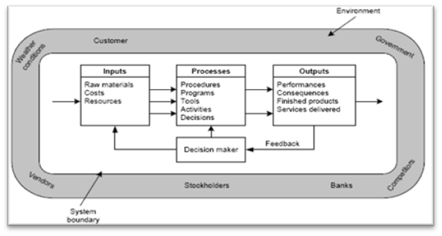Berikut Gambar, Contoh sistem dan lingkungan.

Gambar 2. 1 Sistem dan lingkungan

Dari gambar 2.1 di atas, Iis Afrianty mengungkapkan (Irfan, 2002) bahwasanya sistem itu terdiri dari :

1. Elemen yang masuk ke sistem disebut input.
2. Proses transformasi elemen - elemen dari input menjadi output

di sebut proses.

1. Produk yang dihasilkan dari suatu proses pada sistem disebut

output.

## **2.2. Pengertian Sistem**

Menurut Kusrini (2007:11) menyimpulkan bahwa “sistem merupakan kumpulan elemen yang saling berkaitan yang bertanggung jawab memproses masukan (input) sehingga meghasilkan keluaran (otput).”

### 2.2.1. Pengertian Keputusan

Menurut Kusrini (2007:7) keputusan merupakan “kegiatan memilih suatu tindakan dalam pemecahan masalah. Tujuan dari keputusan adalah untuk mencapai target tertentu yang harus dilakukan.”

Langkah-langkah yang dilakukan dalam mengambil keputusan menurut Kusrini (2007:9) yaitu :

1. Identifikasi masalah
2. Pemilihan metode pemecahan masalah
3. Pengumpulan data yang dibutuhkan untuk melaksanakan model

keputusan tersebut.

1. Mengimplementasikan model tersebut
2. Mengevaluasi sisi posistif dari setiap alternatif yang ada
3. Melaksanakan solusi terpilih

### 2.2.2. Pengertian Sistem Pendukung Keputusan

Menurut Nofriansyah (2014:1) ”Sistem pendukung keputusan biasanya dibangun untuk mendukung solusi atau sebuah masalah atau suatu peluang”.

Sistem pendukung keputusan terdiri dari tiga komponen utama atau subsistem menurut Kusrini (2007:25) yaitu :

1. Subsistem Data (Data Subsystem)

Subsistem data merupakan komponen sistem pendukung keputusan penyedia data bagi sistem. Data dimaksud disimpan dalam database yang diorganisasikan oleh suatu sistem dengan sistem manajemen pangkalan data (DataBase Management System (DBMS). Melalui pangkalan data inilah data dapat diambil dan diekstuasi dengan cepat.

1. Subsistem Model (Model Subsystem)

Keunikan dari sistem pendukung keputusan adalah kemampuannya dalam mengintegrasikan data dengan model-model keputusan. Model merupakan peniruan dari alam nyata. Hal lain yang perlu diperhatikan adalah pada setiap model yang disimpan hendaknya ditambahkan rincian keterangan dan penjelasan yang komprehensif mengenai model yang dibuat, seperti berikut :

* 1. Mampu membuat model yang baru secara mudah dan cepat
  2. Mampu mengakses dan mengintegrasikan subrutin model
  3. Mampu menghubungkan model dengan yang lain melalui pangkalan

data

* 1. Mampu mengelola model base dengan fungsi manajemen yang

analog dengan manajemen database (seperti mekanisme untuk

menyimpan, membuat dialog, menghubungkan, dan mengakses

model).

1. Subsistem Dialog (User System Interface)

Keunikan lain dari sistem pendukung keputusan adalah adanya fasilitas yang mampu mengintegrasikan sistem terpasang dengan pengguna secara interaktif. Melalui susbsistem dialog inilah sistem diartikulasikan dan di implementasikan sehingga pengguna dapat berkomunikasi dengan sistem yang dirancang. Fasilitas yang dimiliki oleh subsistem ini dapat dibagi menjadi tiga komponen, yaitu :

1. Bahasa aktif (Action Language), perangkat yang digunakan untuk

berkomunikasi dengan sistem, seperti keyboard, joystick, panel-

panel sentuh lain, perintah suara atau key fungction lainya.

1. Bahasa tampilan (Presentation Language), perangkat yang

digunakan sebagai sarana untuk menampilkan sesuatu, seperti

printer, grafile, display, plotter, dan lainnya.

1. Basis pengetahuan (Knowledge Base), perangkat yang harus

diketahui pengguna agar pemakaian sistem bisa efektif.

Komponen-komponen tersebut membentuk sistem aplikasi sistem pendukung keputusan yang harus bisa dikoneksikan.

Adapun tujuan sistem pendukung keputusan menurut Kusrini adalah sebagai berikut :

1. Membantu manager dalam pengambilan keputusan atas masalah

semi struktur.

1. Memberikan dukungan atas pertimbangan manager dan

bukannya dimaksudkan untuk menggantikan fungsi manager.

## **2.3. Pelataran Kinandari**

Pelataran Kinandari adalah sebuah perusahaan penyedian jasa layanan pesta pernikahan atau Wedding Organizer dengan semboyan Sebuah permata tersembunyi di Jakarta Selatan, Plataran Kinandari adalah tempat yang nyaman dan tenang yang membawa Anda keluar dari hiruk pikuk kota menuju lingkungan yang tenang. Tempat resor merupakan area yang luas dengan lingkungan taman tropis yang rimbun, dan dilengkapi dengan berbagai ruang serbaguna, tersedia dalam berbagai konfigurasi. Karena personalisasi, kemewahan, dan keintiman adalah esensi sejati dari Plataran Kinandari, tempat resor ini sangat cocok untuk segala jenis acara pribadi - baik itu pernikahan, acara perusahaan, atau pertemuan sosial.

Untuk memudahkan perjalanan Anda menuju dan dari Plataran Kinandari - Resort Garden Venue Retreat, dapat diakses dengan mudah, melalui petunjuk peta digital khusus kami di map.plataran.com.

Plataran Kinandari hanya berjarak sekitar 15km dari Terminal Blok M dan 19km dari Semanggi.

### 2.3.1. Wedding Organizer

Menurut Wildatul Awwaliah (Awwaliah, 2021) dalam penelitiannya tentang kasus pemilihan paket pernikahan Wedding Organizer adalah suatu jasa khusus yang membantu calon pengantin dan keluarga dalam perencanaan dan supervisi pelaksanaan rangkaian acara pesta pernikahan sesuai dengan jadwal yang telah ditetapkan.

## **2.4. Fuzzy Multiple Attribute Decision Making (FMADM)**

Menurut Muley A.A (2010) “Fuzzy Multiple Attribute Decision Making (FMADM) adalah suatu metode yang digunakan untuk mencari alternatif optimal dari sejumlah alternatif dengan kriteria tertentu.”

Inti dari FMADM adalah menentukan bobot untuk setiap atribut, kemudian dilanjutkan dengan proses perengkingan yang akan menyelesaikan alternatif yang sudah diberikan. Ada beberapa metode yang dapat digunakan untuk menyelesaikan masalah FMADM, antara lain (Ichsan & Syah, 2014) :

1. Simple Additive Weighting (SAW)
2. Weighting product (WP)
3. ELECTRE
4. Technique for Order Preference by Similarity to Ideal Solution

(TOPSIS)

1. Analytic Hierarchy process (AHP)

## **2.5. Simple Additive Weighting(SAW)**

Menurut Nofriansyah (2014:11) mengemukakan bahwa “Metode Simple Additive Weighting sering dikenal dengan istilah metode penjumlahan terbobot.”

Konsep dasar metode Simple Additive Weighting ini adalah mencari penjumlahan terbobot dari rating kinerja pada setiap alternatif semua atribut. Metode Simple Additive Weighting disarankan untuk penyeleksian dalam sistem pengambilan keputusan multi proses. Metode Simple Additive Weighting merupakan metode yang banyak digunakan dalam pengambilan keputusan yang memiliki banyak atribut. Metode Simple Additive Weighting membutuhkan proses normalisasi matriks keputusan (X) ke suatu skala yang dapat diperbandingkan dengan semua rating alternatif yang ada.

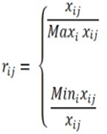Metode SAW mengenal adanya 2(dua) atribut yaitu kriteria keuntungan alternatif (benefit) dan kriteria biaya (cost). Perbedaan mendasar dari kedua kriteria ini adalah dalam pemilihan kriteria ketika mengambil keputusan.

Jika j adalah atribut keuntungan (benefit)

Jika j adalah atribut biaya (cost)

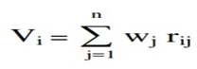Dimana rij adalah rating ternormalisasi dari alternatif Ai pada atribut Cj, i=1,2,...,m dan j=1,2,...,n. Nilai preferensi untuk setiap alternatif (Vi) diberikan sebagai :

Nilai Vi yang lebih besar mengidentifikasi bahwa Ai lebih terpilih.

### 2.5.1. Kelebihan dari metode SAW

Kelebihan metode SAW ini adalah :

1. Menetukan nilai bobot untuk setiap atribut, kemudian dilanjutkan

dengan proses perengkingan yang akan menyeleksi alternatif terbaik

dari sejumlah alternatif.

1. Penelian akan lebih tepat karena didasarkan pada nilai kriteria dan

bobot prefrensi yang sudah ditentukan.

### 2.5.2. Penelitian Terkait

Pada masa sekarang ini usaha wedding organizer mulai berkembang sebagai usaha yang modern atau yang dikenal sebagai Online Wedding Organizer. Kenyamanan dan pelayanan juga menjadi hal penting bagi para konsumen. Literatur mengenai penggunaan metode Simple Additive Weighting banyak ditemukan dalam buku maupu jurnal ilmiah, berikut ini beberapa topik ditemukan dalam penelitian sebelumnya yang pernah dilakukan dan terkait dengan penggunaan metode Simple Additive Weghting dan permasalahn yang sejenis dengan yang penulis teliti :

1. Penelitian yang dilakukan oleh Eka P dkk (2014:41) berjudul :

Sistem Penunjang Keputusan Untuk Menentukan Lokasi Usaha Dengan Metode Simple Additive Weighting (SAW), mengemukakan bahwa “Sebelum seorang wirausahawan memulai operasi produksinya, wirausahawan harus menentukan lebih dahulu dimana letak lokasi usaha tersebut Penentuan lokasi yang tepat akan meminimumkan biaya investasi dan operasional jangka pendek maupun jangka panjang. Penelitian ini bertujuan untuk membangun sebuah Sistem Penunjang Keputusan (SPK) yang berfungsi sebagai alat bantu bagi wirausahawan dalam pengambilan keputusan pada proses pemilihan lokasi usaha. Hasil akhir pada penelitian ini, akan ditampilkan dalam bentuk peta.”

1. Penelitian yang dilakukan oleh Hartini dkk (2013:565) berjudul :

Sistem Pendukung Keputusan Pemilihan Hotel Di Kota Palembang Dengan Metode Simple Additive Weighting (SAW), mengemukakan bahwa “Adapun sistem pendukung keputusan pemilihan hotel di Kota Palembang Dengan metode Simple Additive Weighting (SAW) yang dibangun dapat membantu pengunjung dalam memilih hotel yang sesuai dengan kriteria yang diingikan dan sistem ini juga memberikan kemudahan bagi pihak pengelola hotel yang ada di Kota Palembang untuk berbagi informasi terbaru mengenai spesifikasi hotel mereka.

1. Penelitian yang dilakukan oleh Resti (2017:74) berjudul :

Penerapan Metode Simple Additive Weighting (SAW) pada Sistem Pendukung Keputusan Pemilihan Lokasi untuk Cabang Baru Toko Pakan UD. Indo Multi Fish, mengemukakan bahwa “Terdapat beberapa cara yang digunakan oleh sebuah perusahaan / toko untuk mengembangkan bisnisnya. Salah satu yang dapat dilakukan adalah dengan membuka cabang baru ditempat lain. Pemilihan daerah yang akan dijadikan cabang baru juga tidak dapat dipilih secara sembarangan. Terdapat kriteria-kriteria yang dapat meningkatkan laba perusahaan, dalam hal ini UD Indo Multi Fish. Dengan menggunakan metode Simple Additive Weighting (SAW) dapat memberikan rekomendasi daerah mana yang sesuai untuk dijadikan cabang baru toko tersebut. Nilai dengan ranking tertinggi merupakan daerah yang dapat rekomendasikan untuk dibuka cabang.

### 2.5.3. Contoh Penyelesaian Persoalan SAW

Salah satu contoh studi kasus pada penilitian (Nasution, 2022) tentang penerapan metode simple additive weighting (saw) untuk Seleksi tenaga kerja baru bagian) yaitu melakukan peneyelsesaian masalah tentang Menentukan prasyarat kepada calon karyawan baru untuk ditempatkan pada bagian yang sesuai dengan kemampuannya dalam perusahaan dengan tiga alternatif (calon) atau pilihan, yaitu dengan inisial pelamar 1, pelamar 2, pelamar 3 dengan hasil akhir dari sebuah keputusan penentuan pelamar yang terbaik dipilih berdasarkan atas beberapa kriteria yang ditentukan, yaitu Usia, tinggi badan, pendidikan, dan gaji. Untuk menyelesaikan permasalah tersebut konsep penyelesaian yang di gunakan adalah Fuzzy Multiple Attribute Decision Making (FMADM) yang sejalan dengan konsep metode SAW. Dengan beberapa tahapan proses yang di lalui yaitu :

1. Mengubah setiap nilai kriteria pada calon pegawai ke bilangan

angkanya yang sudah ditetapkan kedalam hasil penilaian.

1. Setiap kriteria dihitung dengan menggunakan matriks yang sudah

dinormalisasi.

1. Vektor bobot dikalikan dengan beberapa niali kriteria.
2. Tahapan akhir dilakukan penjumlahan kriteria dari hasil nilai tiap

calon pegawai.

Tahapan atau langkah yang dilakukan adalah dengan menentukan kriteria yang akan digunakan sebagai penilaian, kemudian menentukan rating kecocokan alternatif, selanjutnya membuat matriks dan yang terakhir pemrosesan dengan logika fuzzy. Jika diurut dari penyelesaiaan masalahnya tahapan atau langkah - langkah penyelesaianya adalah sebagai berikut :

* 1. Penentuan Kriteria

Tabel 2. 1 Contoh Kriteria

|  |  |
| --- | --- |
| **Nama Kriteria** | **Keterangan** |
| C1 | Usia |
| C2 | Tinggi Badan |
| C3 | Gaji |
| C4 | Ijazah |

Dengan bobot kriteria yang ada yaitu :

1. Kriteria usia

Tabel 2. 2 Contoh Subkriteria

|  |  |
| --- | --- |
| **Variabel** | **Bobot** |
| Usia < 18 atau > 35 | 0 |
| Usia 31 – 34 | 1 |
| Usia 28 – 30 | 0.75 |
| Usia 23 – 27 | 0.5 |
| Usia 18 – 22 | 0.25 |

1. Kriteria tinggi badan

|  |  |
| --- | --- |
| **Variabel** | **Bobot** |
| Tinggi < 150 atau > 185 | 0 |
| Tinggi 151 – 160 | 0.25 |
| Tinggi 161 – 165 | 0.5 |
| Tinggi 166– 175 | 0.75 |
| Tinggi 176 – 185 | 1 |

1. Gaji

|  |  |
| --- | --- |
| **Variabel** | **Bobot** |
| < 1.000.000 atau >2.000.000 | 0 |
| > 1.850.000 - 2.000.000 | 1 |
| > 1.700.000 - 1.850.000 | 0.75 |
| > 1.500.000 - <1.700.000 | 0.5 |
| <1.500.000 | 0.25 |

1. Ijazah

|  |  |
| --- | --- |
| **Variabel** | **Bobot** |
| SD atau > S1 | 0 |
| SMP | 0.25 |
| SMA/SMK | 0.5 |
| D1-D3 | 0.75 |
| S1 | 1 |

* 1. Penilaian alternatif

Berdasarkan langkah-langkah penyeleksian untuk menentukan perekrutan karyawan dengan model Fuzzy Atribute Decision Making (FMADM) dengan metode Simple Additive Weighting (SAW), maka yang harus dilakukan yaitu, memberikan nilai setiap alternatif pada setiap kriteria yang sudah ditentukan.

Tabel 2. 3 Tabel penilaian

|  |  |  |  |  |
| --- | --- | --- | --- | --- |
| **Pelamar** | **Kriteria** | | | |
| **Usia** | **Tinggi Badan** | **Gaji** | **Pendidikan** |
| Pelamar1 | 20 | 160 | 1.200.000 | SMP |
| Pelamar 2 | 19 | 172 | 1.400.000 | D1 |
| Pelamar 3 | 20 | 171 | 1.500.000 | SMK |

* 1. Rating kecocokan setiap alternatif

Tabel 2. 4 Tabel kecocokan matriks

|  |  |  |  |  |
| --- | --- | --- | --- | --- |
| **Pelamar** | **Kriteria** | | | |
| **C1** | **C2** | **C3** | **C4** |
| Pelamar1 | 0.25 | 0.25 | 0.25 | 0.25 |
| Pelamar 2 | 0.25 | 0.75 | 0.25 | 0.75 |
| Pelamar 3 | 0.25 | 0.75 | 0.25 | 0.5 |

Setelah dilakukan pengkorversian kedalam matriks keputusan langkah selanjutnya melakukan normalisasis matriks X untuk menghitung nilai masing-masing kriteria berdasarkan kriteria diasumsikan sebagai kriteria cost dan benefit :

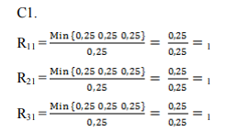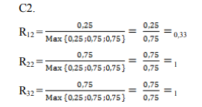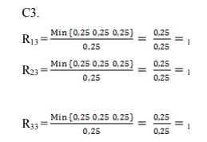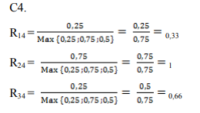

Kemudian dari perhitungan diatas didapatkan nilai matriks normalisasi. Nilai tersebut akan dibuat kedalam matriks normalisasi Berikut ini merupakan hasil perhitungan matriks normalisasi :

* 1. Normalisasi matriks

Tabel 2. 5 Tabel normalisasi matriks

|  |  |  |  |  |
| --- | --- | --- | --- | --- |
| **Pelamar** | **Kriteria** | | | |
| **C1** | **C2** | **C3** | **C4** |
| Pelamar1 | 1 | 0.33 | 1 | 0.33 |
| Pelamar 2 | 1 | 1 | 1 | 1 |
| Pelamar 3 | 1 | 1 | 1 | 0.66 |

Selanjutnya akan dibuat perkalian matriks W * R dan penjumlahan hasil perkalian untuk memperoleh alternatife terbaik dengan melakukan perangkingan nilai terbesar sebagai berikut :

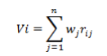

Keterangan :

Vi = Rangking untuk setiap alternatif

Wj = Nilai bobot dari setiap kriteria

rij = Nilai ranting kinerja ternormalisasi

Nilai W merupakan nilai yang sudah ditentukan

yaitu Vektor bobot :

W = (0,2; 0,1; 0,3;0,4).

Perhitungannya adalah sebagai berikut ini :

A1(0,2x1)+(0,1x0,33)+(0,3x1)+(0,4x0,33) = 0,2+0,03+0,3+0,13 = 0,66

A2(0,2x1)+(0,1x1)+(0,3x1)+(0,4x1) = 0,2+0,1+0,03+0,4 = 1,0

A3(0,2x1)+(0,1x1)+(0,3x1)+(0,4x0,6) = 0,2+0,1+0,3+0,24 = 0,84

Setelah mendapatkan hasil perkalian dengan matriks W * R dan penjumlahan hasil perkalian, akan didapatkan hasil akhir nilai keputusan :

Tabel 2. 6 Hasil perhitungan metode

|  |  |
| --- | --- |
| **Alternatif Pelamar** | **Perangkingan nilai** |
| Pelamar 1 | 0.66 |
| Pelamar 2 | 1 |
| Pelamar 3 | 0.84 |

## **2.6. Pemilihan Paket Pernikahan**

Pada dasarnya Evaluasi merupakan bagian dari sistem manajemen yaitu perencanaan, organisasi, pelaksanaan, monotoring dan evaluasi. Tanpa evaluasi, makan tidak akan diketahuin bagaimana kondisi objek evaluasi tersebut dalam rancangan, pelaksanaan serta hasilnya. Evaluasi merupakan kata dalam bahasa Indonesiayang berasal dari bahasa sarapan dari bahasa Inggris yaitu evaluation yang artinya penilaian atau penaksiran. Sedangkan menurut istilah “evaluasi merupakan kegiatan yang terencana bertujuan untuk mengetahui keadaan sesuatu obyek dengan menggunakan intsrumen dan hasilnya dibandingkan dengan tolak ukur untuk memperoleh kesimpulan.

## **2.7. Kerangka Pemikiran**

Kerangka pemikiran adalah alur pikir peneliti sebagai dasar-dasar pemikiran untuk memperkuat sub fokus yang menjadi latar belakang dari penelitian ini. Didalam penelitian kualitatif, dibutuhkan sebuah landasan yang mendasari penelitian agar penelitian lebih terarah. Oleh karena itu dibutuhkan kerangka pemikiran untuk mengembangkan konteks dan konsep penelitian lebih lanjut sehingga dapat memperjelas konteks penelitian, metedologi, serta penggunaan teori dalam penelitian. Penjelasan yang disusun akan menggabungkan antara teori dengan masalah yang diangkat dalam penelitian ini.

Kerangka berpikir dalam suatu penelitian perlu dikemukakan apabila penelitian tersebut berkenaan atau berkaitan dengan fokus penelitian. Maksud dari kerangka berpikir sendiri adalah supaya terbentuknya suatu alur penelitian yang jelas dan dapat diterima secara akal (Sugiyono 2017:92) Sebuah kerangka pemikiran bukanlah sekedar sekumpulan informasi yang di dapat dari berbagai sumber - sumber, atau juga bukan sekedar sebuah pemahaman. Tetapi, kerangka pemikiran membutuhkan lebih dari sekedar data-data atau informasi yang relevan dengan sebuah penelitian, dalam kerangka pemikiran dibutuhkan sebuah pemahaman yang didapat peniliti dari hasil pencarian sumber sumber, dan kemudian di terapkan dalam sebuah kerangka pemikiran. Pemahaman dalam sebuah kerangka pemikiran akan melandasi pemahaman pemahaman lain yang telah tercipta terlebih dahulu. Kerangka pemikiran ini akhirnya akan menjadi pemahaman yang mendasar dan menjadi pondasi bagi setiap pemikiran lainnya. Berdasarkan pemaparan yang sudah dijelaskan di atas, maka tergambar beberapa konsep yang akan dijadikan sebagai acuan peneliti dalam mengaplikasikan penelitian ini. Kerangka pemikiran teoritis di atas akan diterapkan dalam kerangka konseptual sesuai dengan penelitian yang akan diteliti yaitu “SISTEM PENDUKUNG KEPUTUSAN (SPK) PEMILIHAN PAKET PERNIKAHAN DENGAN METODE SIMPLE ADDITIVE WEIGHTING (SAW) BERBASIS WEB”. Adapun tahap penelitian yang dilakukan dapat dilihat pada flowchart dibawah ini :

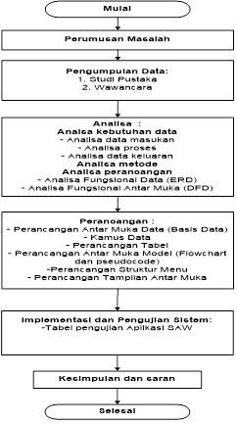

Gambar 2. 2 Flowchart penelitian

### 2.7.1. Perumusan masalah

Merumuskan masalah tentang pemilihan paket pernikahan dengan bagaimana mengimplementasikannya kedalam metode SAW.

### 2.7.2. Pengumpulan data

Pengumpulan data adalah pendahuluan yang merupakan tahapan awal dalam melakukan penelitian. Tahap ini dilakukan untuk menemukan permasalahan dan data yang akan diteliti lebih rinci sehingga akan mempermudah mengelompokan data ditahap berikutnya.

#### 2.7.2.1. Wawancara (interview)

Melakukan wawancara dengan staf PT Plataran indonesia tepatnya di Plataran kinandari, yang memberi data lengkap tentang kriteria - kriteria, infromasi penelitian dan nilai - nilai untuk masing-masing alternatif dengan pertimbangan kriteria yang dibutuhkan dalam menerapkan metode SAW. Dari data - data tersebut dijadikan acuan sebagai bahan untuk menyelesikan sistem dalam tugas akhir ini.

#### 2.7.2.2. Studi Pustaka

Yaitu metode pengumpulan data dari buku-buku literatur yang berhubungan dengan masalah-masalah yang dibahas. Data yang diharapkan diperoleh dari studi pustaka ini adalah :

* 1. Data mengenai metode yang digunakan untuk menyelesaikan masalah yang dibahas, disini metode yang digunakan adalah metode SAW.
  2. Data mengenai kriteria - kriteria yang dijadikan untuk menentukan paket pernikahan.

### 2.7.3. Analisa

Tahapan ini adalah tahapan pengembangan sistem dengan mengimplementasikan metode pada kasus menjadi suatu sistem kesatuan. Beberapa tahapan analisa yang dilakukan :

#### 2.7.3.1. Analisa kebutuhan data

Analisa kebutuhan data adalah menganalisa data-data apa saja yang diperlukan dalam proses penentuan paket pernikahan yang akan dilakukan oleh sistem. Berdasarkan kebutuhan data yang didapat, data tersebut digunakan sebagai sebagai bagian dari proses penilaian. Pada analisa tahap ini beberapa analisa yang dilakukan dalam prosenya yaitu :

1. Analisa data masukan

Analisa data masukkan merupakan tahapan analisa yang dilakukan terhadap data-data yang diperlukan dalam penilaian.

1. Analisa proses

Analisa proses merupakan tahapan alur-alur proses evaluasi berlangsung berdasarkan implementasi metode yang digunakan.

1. Analisa data keluaran

Tahap ini adalah analisa keluaran yang dari proses masukkan hingga proses.

#### 2.7.3.2. Analisa metode

Ini adalah tahapan bagaimana proses-proses metode diimplementasikan. metode SAW yang digunakan pada kasus ini melakukan proses perhitungan nilai-nilai yang digunakan untuk penentuan paket pernikahan yang sesuai. Perhitungan nilai-nilai yang digunakan berdasarkan penilaian setiap kriteria.

Membuat analisa terhadap model SAW yang diterapkan dalam kasus penilaian Pemilihan Paket Pernikahan. Analisa ini menjelaskan tahapan proses yang terjadi dalam penentuan nilai suatu penilaian secara matematis. Adapun tahapan tersebut yaitu representasi masalah dengan menentukan kriteria, menghitung nilai bobot kriteria serta alternatif, rating kecocokan, normalisasi matrik dan pembobotan.

#### 2.7.3.3. Analisa Perancangan

Adapun analisa perancangan yang dilakukan meliputi:

1. Analisa fungsional data

Pada tahap ini dilakukan analisa terhadap data-data yang diperlukan agar sistem dapat berjalan sesuai harapan yang dimodelkan ke dalam ERD (Entity Relationship Diagram).

1. Analisa fungsional antar muka

Menganalisa struktur menu sistem dengan bantuan pemodelan Data Flow Diagram (DFD). Dengan adanya analisa di atas, dapat diketahui kebutuhan sistem dengan meneliti dari mana data berasal, bagaimana aliran data menuju sistem, bagaimana operasi sistem yang ada dan hasil akhirnya.

### Perancangan

Tahap dimana analisa yang dilakukan diterapkan kedalam suatu rancangan antar muka sistem. Tahapan ini merupakan tahapan dalam membuat rincian Implementasi metode dari pada kasus sehingga dapat dimengerti oleh pengguna (user) dalam sebuah bentuk antar muka sistem evaluasi. Beberapa proses perancangan yang dilakukan :

1. Perancangan antar muka data

Ini merupakan rancangan data data yang terlibat dalam proses evaluasi. Perancangan ini meliputi kamus data dan perancangan tabel (merancang tabel basis data yang akan digunakan).

1. Perancangan antar muka model

Tahapan ini adalah merancang fllowchart dan pseudocode sistem dengan menerapkan model SAW.

1. Struktur menu

Perancangan menu-menu yang dibutuhkan berdasarkan analisa perancangan yang dilakukan. Perancangan ini mengacu pada perancangan kedua diatas.

1. User interface (tampilan antar muka)

Merancang antar muka berdasarkan analisa yang telah dilakukan dan menyususnya kedalam sebuah tampilan intteraktif antara sistem evaluasi dengan user. Rancagan ini merupakan rangkaian struktur menu dan tampilan antar muka data yang ada.

### Implementasi dan Pengujian Sistem

#### Implementasi

Pada proses implementasi ini akan dilakukan pembuatan modul - modul yang telah dirancang dalam tahap perancangan ke dalam bahasa pemrograman. Implementasi sistem akan dilakukan dengan spesifikasi sebagai berikut :

Operating System : Windows 10

Memory : 8 Gb

Bahasa Pemrograman : PHP

Database : Mysql

Langkah - langkah implementasi terhadap sistem yang akan dirancang adalah :

1. Input data nilai kriteria dan alternatif pada sistem penilaian.
2. Input krtiteria penilaian paket pernikahan (data kriteria dan subkriteria).
3. Penghitungan perbandingan matriks berpasangan antar kriteria, antar subkriteria, dan alternatif (Sistem Pendukung keputusan pemilihan paket pernikahan) dengan SAW.
4. Penghitungan nilai sintesis kriteria, subkriteria, dan alternatif.
5. Penghitungan nilai vektor kriteria, subkriteria, dan alternatif.
6. Penghitungan bobot vektor SAW kriteria, subkriteria, dan alternatif.
7. Penghitungan bobot prioritas lokal (kriteria dan subkriteria) dan global (bobot alternatif terhadap kriteria dan subkriteria).
8. Laporan keputusan penilaian Pemilihan Paket Pernikahan

#### Pengujian Sistem

Pengujian merupakan tahapan dimana aplikasi akan dijalankan. Tahap pengujian diperlukan untuk menjadi ukuran bahwa sistem dapat dijalankan sesuai dengan tujuan. Pengujian sistem dilakukan dengan menggunakan tabel pengujian SAW yaitu menginputkan komposisi nilai pada sistem penilaian yang pengujiannya dalam bentuk tabel.

Pada Black Box pengujian ini berfokus pada perangkat lunak untuk mendapatkan serangkaian kondisi input yang seluruhnya menggunakan persyaratan fungsional dalam suatu program.

# BAB III ANALISA DAN PERANCANGAN

Dalam pengembangan sebuah sistem, analisa mempunyai peranan yang penting dalam membuat rincian sistem yang akan dibangun. Analisa adalah langkah awal yang berguna sebagai dasar pemahaman permasalahan yang akan dipecahkan atau diselesaikan oleh sistem sebelum dapat mengambil tindakan atau suatu keputusan. Sedangkan perancangan merupakan pembuatan rincian sistem yang dihasilkan dari analisa yang telah dibuat kemudian menjadi suatu bentuk perancangan sistem yang mudah dimengerti dan digunakan.

Analisa dan perancangan yang dilakukan adalah menganalisa mengenai tahapan proses penggunaan metode *Simple Additive Weighting* (SAW) pada penentuan paket pernikahan. Analisa ini mencakup terhadap penggunaan metode diantaranya adalah analisa data masukkan, pemrosesan, dan kemudian menghasilkan suatu data keluaran (*output*). Kemudian setelah penganalisaan data yang telah dilakukan, analisa selanjutnya adalah analisa mengenai perancangan sistem.

## **Lokasi dan waktu penelitian**

### Lokasi penelitian

Lokasi penelitian dilakukan di Plataran kinandari Jagakarsa, Jakarta selatan, aplikasi ini dibuat untuk mempertimbangkan para kilen dalam menentukan pemilihan paket pernikahan secara lebih efektif, yang semula subjektif menjadi objektif berdasalkan nilai.

### Waktu penelitian

Kegiatan penelitian ini dilakukan setelah pengajuan judul skrispi, waktu penelitian ini terhitung mulai dari awal dan selesainya penelitian.

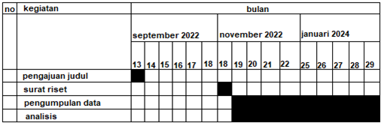

Tabel 3. 1 Waktu penelitian

## **Analisa kebutuhan data**

Pada studi kasus penentuan paket pernikahan ini untuk menghasilkan suatu keputusan membutuhkan beberapa data masukan (*input*) dan data keluaran (*output*). Berikut akan dibahas mengenai kebutuhan data yang digunakan tersebut. Pada tahap ini dilakukan analisa data yang digunakan sebagai perancangan *database*. Data-data yang akan diinputkan ke sistem saling berelasi antara data yang satu dengan data yang lainnya. Data-data yang dibutuhkan adalah sebagai berikut :

1. Data akun

Akun merupakan pengguna yang memiliki hak akses penuh terhadap sistem.

1. Data kriteria

Data kriteria merupakan variabel yang dijadikan penilaian terhadap evaluasi yang dilakukan.

1. Data subkriteria

Data subkriteria merupakan variabel yang dijadikan penilaian terhadap penentuan yang dilakukan.

1. Data Penilaian

Data penilaian merupakan data yang dilakukan untuk menentunkan aspek objek paket berdadarkan variabel subkriteria dan kriteria.

1. Data Hasil

Data hasil merupakan data akhir penilaian paket pernikahan yan ada.

1. Data Perhitungan SAW

Ini merupakan beberapa data yang lebih spesifik digunakan dalam perhitungan penentuan paket layanan pernikahan. Beberapa data tersebut meliputi :

a. Data matrik

Data ini adalah data yang diambil dari data masukkan penilaian kriteria, subkriteria, dan penilaian. Dari ketiga tersebut menjadi sebuah data matriks perbandingan.

b. Nilai matrik normalisasi

Ini adalah data lanjutan dari perhitungan matriks perbandingan yang dilakukan.

e. Nilai bobot normalisasi

Data nilai bobot yang didapat dari proses nilai ordinat yang telah dinormalisasi.

f. Nilai bobot prioritas

Data ini adalah data tertinggi dari data penilaian sebelumnya, yaitu nilai bobot yang dinormalisasi.

### Analisa Data Masukan (*input*)

Data masukan (input) akan dianalisa dalam pengimplementasian metode pada kasus ini menggunakan beberapa data, data utama yang digunakan adalah data penilaian yang diberikan oleh pengguna Sistem Pendukung Keputusan terhadap kriteria dan subkriteria. Sebelum menggunakan data tersebut dilakukan terlebih dahulu uji data terhadap variabel yang digunakan. Penilaian kriteria dan subkrieria menggunakan kuesioner dan juga wawancara. Pada proses penilaian paket pernikahan setiap kriteria dan subkriteria di beri inisial masig-masing, inisial tersebut seperti yang dijelaskan pada tabel berikut ini :

Tabel 3. 2 Kriteria dan subkriteria penilaian

|  |  |  |  |  |
| --- | --- | --- | --- | --- |
| No. | Kriteria | Subkriteria | Inisial | |
| 1 | Dekorasi | The Trees | KS1 | K1 |
| Tema A | KS2 |
| Temba B | KS3 |
| Tema C | KS4 |
| 2 | Fasilitas | Mewah | KS5 | K2 |
| Standar | KS6 |
| Klasik | KS7 |
| 3 | Hiburan | Band | KS8 | K3 |
| Wedding DJ | KS9 |
| Orchestra | KS10 |
| 4 | Makanan dan Minuman | Menu Safron | KS11 | K4 |
| Menu Rosemary | KS12 |
| Menu Galangal | KS13 |
| Menu Rosella | KS14 |
| Menu Krisan | KS15 |
| Menu Mahoni | KS16 |
| Menu Meranti | KS17 |
| Menu Cendana | KS18 |
| Menu Camelia | KS19 |
| 5 | Tempat | Nismara | KS20 | K5 |
| Sriwedari | KS21 |
| Kinandari | KS22 |

#### Penggunaan Data

Penggunaan data pada evaluasi ini berdasarkan penilaian pengguna. Sebelumnya sudah dilakukan uji terhadap variabel yang akan digunakan untuk menilai, dari pengujian tersebut dihasilkan beberapa variabel yang digunakan untuk proses penilaian evaluasi. Diantara data tersebut adalah nilai kriteria yang digunakan, seperti yang tertera pada tabel selanjutnya :

### Analisa Proses (*Process*)

Proses yang berlangsung pada penyelesaian penentuan ini adalah perhitungan dari hasil pengolahan data master (kriteria, subkriteria) dengan data penilaian terhadap Sistem pendukung keputusan penentuan paket pernikahan. Perhitungan berlangsung dari input pemilihan nilai kriteria yang sesuai, kemudian memprosesnya hingga menampilkan urutan nilai terbesara dari setiap alternatif yang ada, detil proses yang berlangsung meliputi :

1. Menentukan kriteria - kriteria yang akan dijadikan acuan dalam pengambilan keputusan.
2. Membuat matriks keputusan berdasarkan kriteria, kemudian melakukan normalisasi matriks berdasarkan persamaan yang disesuaikan dengan jenis atribut (atribut keuntungan atau biaya) sehingga mendapatkan matriks ternomalisasi r.
3. Menentukan rating kecocokan (bobot) setiap alternatif pada setiap kriteria.
4. Mencari nilai alternatif yaitu penjumlahan dari perkalian matriks ternomalisasi R dengan vektor (v) bobot sehingga diperoleh nilai alternatif.

Dari hasil perhitungan tersebut akan diketahui secara umum alternatif manakah yang mempunyai nilai bobot terendah dan tertinggi.

### Analisa Data Keluaran (*Output*)

Tujuan dari penelitian ini adalah menghasilkan suatu penilaian terhadap Penentuan pemilihan paket pernikahan. Penilaian tersebut berdasarkan nilai pada variabel kriteria dan subkriteria. Keputusan yang dihasilkan berdasarkan nilai yang ada dijadikan informasi sebaga pilihan berdasarkan kriteria dan subkriteria. Nilai akhir kriteria dan subkriteria diimplementasi dari metode SAW sehingga konsumen dapat memilih paket dengan mudah dan sesuai kebutuhan mereka.

## **Analisa Metode**

Pada tahap ini dijelaskan mengenai beberapa tahapan yang dilakukan pada proses metode. Pertema adalah merepresentasi kriteria dan subkriteria menjadi struktur hirarki, menentukan nilai bobot kriteria dan subkriteria, mentukan rating kecocoktan bobot, kemudian membuat matriks perbandingan dan melakukan normalisasi serta perangkingan bobot tertinggi.

### Analisa Metode Simple Additive Weighting

Analisa proses *simple additive weighting* ini, akan dijelaskan tentang tahapan proses yang terjadi di dalam melakukan pencarian data menggunakan *multiple criteria decision making*. Untuk mendapatkan hasil yang optimal dalam penentuan paket pernikahan dengan menggunakan metode SAW (*Simple Additive Weighting*) haruslah melalui tahapan–tahapan tertentu. Ada beberapa tahapan tersebut yaitu representasi masalah, penentuan kriteria,serta penggunaan metode SAW seleksi alternatif optimal.

* + 1. **Representasi Masalah**

Tahap representasi masalah adalah mengumpulkan semua informasi yang terkait dengan aspek penilaian, baik itu dengan menentukan identifikasi tujuan atau alternatif keputusan, identifikasi kriteria (yang ditunjukkan dengan nilai numeris) dan membangun struktur hirarki seperti :

1. Identifikasi tujuan dan kumpulan alternatif, A = {Ai}; i=1,2,...,n.
2. Identifikasi kriteria, C = {Ct}; t = 1,2,...,k.
3. Membangun struktur hirarki masalah keputusan dengan beberapa pertimbangan.

Langkah pertama adalah identifikasi tujuan pemilihan paket pernikahan, yaitu alternatif paket. Sebagai contoh pada penelitian ini ada 4 alternatif paket, yang akan diproses dengan menggunakan metode SAW. Alternatif dapat dilihat pada tabel berikunya.

### Representasi Struktur Hirarki

Ini adalah tahapan pembentukan hirarki berdasarkan data yang di*input*kan (kriteria, subkriteria, penilaian kriteria, penilaian subkriteria). Beberapa hal yang harus di identifikasi dalam representasi hirarki ini adalah bagaimana mengidentifikasi sebuah *goal* atau tujuan, mengidentifikasi kriteria, mengidentifikasi subkriteria. Dari sebuah representasi tersebut, penyimpulan keputusan akan dilakukan berdasarkan penilaian yang dilakukan. Penilaian tersebut adalah penilaian subkriteria dan kriteria sehingga menjadi suatu keputusan. Berikut gambar untuk struktur hirarki.

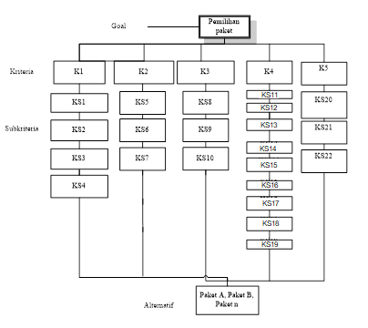

Gambar 3. 1 Struktur hirarki pemilihan

Pada hirarki diatas tujuan yang akan di capai adalah memilih paket mana yang sesuai dengan kriteria dan subkriteria pilihan dengan cara melalui hasil penghitungan nilai. Bagan kedua pada hirarki diatas adalah kriteria atau variabel yang digunakan untuk penilaian, pada kriteria tersebut terdapat beberapa subkriteria yang terletak dibawah bagan kedua yaitu kriteria.

### Contoh Kasus

Adapun contoh kasus sederhana dengan metode simple additive Weighting untuk penentuan paket pernikahan yang terbaik. Diketahui: Alternatif dan kriteria. Ada 4 paket yang menjadi alternatif dan 5 kriteria pangambilan keputusan untuk penentuan paket yang sesuai dengan kebutuhan pelanggan.

Tabel 3. 3 Alternatif Paket

|  |  |  |
| --- | --- | --- |
| No | Alternatif Paket | Inisial |
| 1 | Paket A | A1 |
| 2 | Paket B | A2 |
| 3 | Paket C | A3 |
| 4 | Paket D | A4 |

Tabel 3. 4 Kriteria pemilihan paket

|  |  |  |  |
| --- | --- | --- | --- |
| No | Kriteria | Jenis | Bobot (W) |
| 1 | Dekorasi | Benefit | 0.6 |
| 2 | Fasilitas | Benefit | 0.4 |
| 3 | Hiburan | Benefit | 0.2 |
| 4 | Makanan dan Minuman | Cost | 0.5 |
| 5 | Tempat | Benefit | 0.3 |

Tabel 3. 5 Subkriteria dalam kriteria pemilihan paket

|  |  |  |  |
| --- | --- | --- | --- |
| No | Kriteria | Subkriteria | Bobot |
| 1 | Dekorasi | The Trees | 0.4 |
| 2 | Dekorasi | Tema A | 0.6 |
| 3 | Dekorasi | Tema B | 0.4 |
| 4 | Dekorasi | Tema C | 0.2 |
| 5 | Fasilitas | Mewah | 0.3 |
| 6 | Fasilitas | Standar | 0.2 |
| 7 | Fasilitas | Klasik | 0.1 |
| 8 | Hiburan | Band | 0.3 |
| 9 | Hiburan | Wedding DJ | 0.2 |
| 10 | Hiburan | Orchestra | 0.1 |
| 11 | Makanan dan Minuman | Menu Safron | 0.9 |
| 12 | Makanan dan Minuman | Menu Rosemary | 0.7 |
| 13 | Makanan dan Minuman | Menu Galangal | 0.5 |
| 14 | Makanan dan Minuman | Menu Rosella | 0.3 |
| 15 | Makanan dan Minuman | Menu Krisan | 0.1 |
| 16 | Makanan dan Minuman | Menu Mahoni | 0.7 |
| 17 | Makanan dan Minuman | Menu Meranti | 0.6 |
| 18 | Makanan dan Minuman | Menu Cendana | 0.5 |
| 19 | Makanan dan Minuman | Menu Camelia | 0.4 |
| 20 | Tempat | Nismara | 0.3 |
| 21 | Tempat | Nirwana | 0.3 |
| 22 | Tempat | Sriwedari | 0.2 |
| 23 | Tempat | Kinandari | 0.1 |

Tabel 3. 6 Penilaian Alternatif

|  |  |  |  |  |  |
| --- | --- | --- | --- | --- | --- |
| Paket | Kriteria | | | | |
| Dekorasi | Fasilitas | Hiburan | Makanan dan minuman | Tempat |
| Paket A | Tema C | Mewah | Wedding DJ | Menu Galangan | Nismara |
| Paket B | The Tress | Standar | Orchestra | Menu Cendana | Nirwana |
| Paket C | The Tress | Standar | Orchestra | Manu Krisan | Nirwana |
| Paket D | Tema C | Mewah | Wedding DJ | Menu Safron | Nismara |

Tabel 3. 7 Kecocokan Nilai Matrik

|  |  |  |  |  |  |
| --- | --- | --- | --- | --- | --- |
| Paket | Kriteria | | | | |
| Dekorasi | Fasilitas | Hiburan | Makanan dan minuman | Tempat |
| Paket A | 0.2 | 0.3 | 0.2 | 0.5 | 0.3 |
| Paket B | 0.4 | 0.2 | 0.1 | 0.5 | 0.3 |
| Paket C | 0.4 | 0.2 | 0.1 | 0.1 | 0.3 |
| Paket D | 0.2 | 0.3 | 0.2 | 0.9 | 0.3 |

Setelah dilakukan pengkorversian kedalam matriks keputusan, langkah selanjutnya melakukan normalisasis matriks X untuk menghitung nilai masing-masing kriteria berdasarkan kriteria yang diasumsikan sebagai kriteria cost dan benefit, sepert berikut :

1. K1

R11

R21

R31

R41

1. K2

R12

R22

R32

R42

1. K3

R13

R23

R33

R13

1. K4

R14

R24

R34

R14

1. K5

R15

R25

R35

R45

R55

Tabel 3. 8 Normalisasi Matrik

|  |  |  |  |  |  |
| --- | --- | --- | --- | --- | --- |
| Paket | Kriteria | | | | |
| Dekorasi | Fasilitas | Hiburan | Makan dan Minuman | Tempat |
| Paket A | 0.5 | 1 | 1 | 0.2 | 1 |
| Paket B | 1 | 0.666 | 0.5 | 0.2 | 1 |
| Paket C | 1 | 0.666 | 0.5 | 1 | 1 |
| Paket D | 0.5 | 1 | 1 | 0.111 | 1 |

Selanjutnya akan dibuat perkalian matriks W * R dan penjumlahan hasil perkalian untuk memperoleh alternatif terbaik dengan melakukan perangkingan nilai terbesar sebagai berikut :

Nilai W = {0.6;0.4;0.2;0.5;0.3}

1. A1

A10.3+0.4+0.2+0.1+0.3 = 1.3

1. A2

A2

1. A3

A3

1. A4

A4

Setelah mendapatkan hasil perkalian dengan matriks W * R dan penjumlahan hasil perkalian, akan didapatkan hasil akhir nilai keputusan.

Tabel 3. 9 Hasil perhitungan

|  |  |  |
| --- | --- | --- |
| No | Alternatif Paket | Hasil Penilaian |
| 1 | Paket A | 1.3 |
| 2 | Paket B | 1.366 |
| **3** | **Paket C** | **1.766** |
| 4 | Paket D | 1.255 |

Dari penjabaran pada tabel hasil perhitungan di atas, maka keputusan pemilihan paket pernikahan yang di rekomendasikan adalah **Paket C** dengan hasil perhitungan nilai yaitu **1.766** dengan pilihan keduanya yaitu pada **paket B** dengan nilai **1.366** dan seterusnya.

## **Analisa Perancangan**

Setelah melakukan analisa terhadap sistem yang akan dikembangkan, maka langkah berikutnya adalah merancang sistem berdasarkan hasil analisa yang telah dilakukan sebelumnya.

### Analisa Fungsional Data

Berdasarkan analisa kebutuhan data, maka dalam pengembangan sistem evaluasi dapat dirancang suatu rangkaian data yang disebut *database.* Dalam hal ini rangkaian data tersebut digambarkan menjadi ERD (*Entity Relationship Diagram*).

Berikut gambar rangakaian ERD pada Gambar 3.2, dan keterangan ERD pada Tabel 3.10



Gambar 3. 2 ERD (Entity relationship diagram)

Tabel 3. 10 Keterangan ERD (Entity Relationship Diagram)

|  |  |  |  |  |
| --- | --- | --- | --- | --- |
| **No** | **Nama** | **Deskripsi** | **Atribut** | **Primary Key** |
| 1. | User | Menyimpan data pengguna | * idUser * Nama * Username * Password | * idUser |
| 2. | Kriteria | Menyimpan data kriteria | * idKriteria * Kriteria * Jenis * bobotKriteria | * idKriteria |
| 3. | Subkriteria | Menyimpan data subkriteria | * idSubkriteria * idKriteria * subkriteria * bobotSubkriteria | * idSubkriteria |
| 4. | Penilaian | Menyimpan data penilaian | * idNilai * idSubkriteria * idAlternatif | * idNilai |

### Analisa Fungsional Antarmuka

Ini merupakan tahapan yang terdiri dari diagram konteks dan *Data Flow Diagram* (DFD). DFD adalah suatu alur kerja dari sebuah sistem berdasarkan fungsinya. Dalam prosesnya DFD juga terbagi menjadi beberapa level.

Level yang pertama pada sebuah DFD adalah DFD level 0 dalam penerapannya disebut dengan diagram konteks. Diagam konteks berfungsi untuk menggambakan kinerja sistem secara umum.

Pada penelitian ini diagram konteks yang dibangun dapat dilihat pada gambar 3.3 berikut ini.



Gambar 3. 3 Diagram konteks

Diatas merupakan gambar aliran data level 0 atau DFD level 0. Pada diagram diatas terdapat entitas admin dan akademik. Entitas tersebut di kenal dengan terminator yang fungsinya adalah memberikan informasi dari mana sumber data diberikan dan sumber data akan diterima. Dan berkaitan dengan hal itu pada konteks diagam diatas, teminator adalah sebuah garis dengan penunjuk panah. Diagram diatas menunjukkan bahwa admin memberika data pengguna, penilaian, kriteria,subkriteria dan alternatif. Olahan data yang di inputkan oleh admin merupakan data penilaian yang selanjutnya dilakukan proses perhitungan SAW. Hasil akhir dari proses tersebut adalah informasi mengenai hasil perhitungan SAW dan sebuah hasil penilaian.

Untuk selanjutnya adalah gambar 3.4 proses untuk DFD level 1 dari sistem.



Gambar 3. 4 DFD Level 1

Gambar 3.4 merupakan DFD level 1 dengan proses aliran data seperti yang dijabarkan pada tabel 3.11 berikut ini.

Tabel 3. 11 Proses DFD Level 1

|  |  |  |
| --- | --- | --- |
| No. Proses | Nama | Deskripsi |
| 1. | Pengguna | Proses yang mengatur pengguna sistem. |
| 2. | Data Master | Proses pengolahan data utama atau master, yaitu kriteria dan subkriteria. |
| 3. | Penilaian | Proses penilaian paket pernikahan terhadap alternatif dan kriteria yang akan di pilih |
| 4. | Penilaian | Proses data menghitung penilaian dengan perhitungan SAW, kemudian merangkingnya. |
| 5. | Hasil penilaian | Proses menyimpulkan nilai dan merangking nilai hasil perhitungan. |

Tabel 3. 12 Aliran data DFD level 1

|  |  |
| --- | --- |
| Dt_pengguna | Data yang meliputi pengelolaan pengguna sistem. |
| Dt_kriteria | Data yang meliputi pengelolaan kriteria, termasuk nama dan bobotnya |
| Dt_subkriteria | Data yang meliputi pengelolaan subkriteria, termasuk nama dan bobotnya |
| Dt_penilaian | Data yang meliputi pengelolaan data nilai subkriteria terhadap alternatif |
| Info_pengguna | Informasi data pengguna |
| Info_kriteria | Informasi data kriteria |
| Info_subkriteria | Informasi data subkriteria |
| Info_peninlaian | Informasi mengenai penilaian yang dilakukan |
| Info_hasil | Informasi hasil kesimpulan penilaian pemilihan paket. |

## **Perancangan Antar Muka**

Perancangan antar muka merupakan bagian dari pembagungan sebuah interaksi pengguna dengan sistem. Dalam perancangan antar muka, terdapat beberapa tahapan sebagai berikut :

### Perancangan Antar Muka Data

Pada perancangan antar muka data, data-data yang terlibat dalam proses terhubung dalam sebuah entitas dan terelasi.

#### Perancangan Tabel

Perancangan tabel pada antar muka merupakan rancangan alur kinerja proses berdasarkan pengelompokan data yang sesuai dengan ERD. Berdasarkan gambar ERD (gambar 3.2) Berikut rancangan tabel yang akan dibuat :

1. Tabel User

* Nama : Pengguna
* Deskripsi : Berisi data User
* *Primary key* : IdUser

Tabel 3. 13 Basis data pengguna / user

|  |  |  |  |
| --- | --- | --- | --- |
| **Nama Field** | **Type dan Length** | **Deskripsi** | **Null** |
| IdUser | Integer (5) | idUser | Not Null |
| Nama | Text (30) | Nama pengguna | Not Null |
| Username | Varchar (25) | Username pengguna | Not Null |
| Password | Varchar (25) | Password pengguna | Not Null |

1. Tabel Kriteria

* Nama : Kriteria
* Deskripsi : Berisi data Kriteria
* *Primary key* : IdKriteria

Tabel 3. 14 Basis data kriteria

|  |  |  |  |
| --- | --- | --- | --- |
| **Nama Field** | **Type dan Length** | **Deskripsi** | **Null** |
| IdKriteria | integer(5) | IdKriteria | Not Null |
| Kriteria | Varchar (20) | kriteria | Not Null |
| Jenis | Varchar (20) | Jenis kriteria cost atau benefit | Not Null |
| bobotKriteria | double (5) | Bobot kriteria | Not Null |

1. Tabel Subkriteria

* Nama : Subkriteria
* Deskripsi : Berisi data subkriteria
* *Primary key* : IdSubkriteria
* *Secondary key* : IdKriteria

Tabel 3. 15 Basis data Subkriteria

|  |  |  |  |
| --- | --- | --- | --- |
| **Nama Field** | **Type dan Length** | **Deskripsi** | **Null** |
| IdSubkriteria | Integer (5) | IdSubkriteria | Not Null |
| Subkriteria | Varchar (20) | Subkriteria | Not Null |
| bobotSubkriteria | double (5) | Bobot subkriteria | Not Null |
| IdKriteria | Integer (5) | idKriteria | Not Null |

1. Tabel Alternatif

* Nama : Alternatif
* Deskripsi : Berisi data alternatif atau pilihan paket yang ada
* *Primary key* : IdAlternatif
* *Secondary key* : -

Tabel 3. 16 Basis data alternatif

|  |  |  |  |
| --- | --- | --- | --- |
| **Nama Field** | **Type dan Length** | **Deskripsi** | **Null** |
| IdAlternatif | Integer (5) | IdAlternatif | Not Null |
| Alternatif | Varchar (25) | Nama alternatif yang ada atau plihan paket | Not Null |

1. Tabel Penilaian

* Nama : Penilaian
* Deskripsi : Penilaian kriteria, subkriteria, terhadap alternatif
* *Primary key* : IdNilai
* *Secondary key* : -

Tabel 3. 17 Basis data penilaian

|  |  |  |  |
| --- | --- | --- | --- |
| **Nama Field** | **Type dan Length** | **Deskripsi** | **Null** |
| IdNilai | Integer(5) | IdNilai | Not Null |
| IdAlternatif | integer (5) | idAlternatif | Not Null |
| IdSubkriteria | integer (5) | idSubkriteria | Not Null |

### Perancangan Antar Muka Model

Dalam perancangan antar muka model, proses digambarkan kedalam sebuah grafik alur proses atau *flowchart* dan juga *pseudocode. Flowchart* berguna sebagai pendeskripsi atau penjelas proses aliran yang terjadi dari mulai awal hingga proses berakhir. Sedangkan *pseudocode* adalah proses alur kerja sistem dalam sebuah bentuk algoritma.

Berikut selanjutnya gambar 3.5 tampilan *flowchart* sistem.



Gambar 3. 5 Flowchart sistem

*Pseudocode* SAW

1. Algoritma matriks perhitungan SAW

Procedure SAW (input n,nilai,jenis,alternatif:integer,

bobotSubkriteria,bobotKriteria,

normalisasiMatrik,ranking: Double)

Deklarasi

i, j,k : integer

minNilai,maxNilai,ni: double

Deskripsi

i=0

while i ← 1 to n do

j=0

While j ← 1 to n do

nilai = bobotSubkriteria

j++

Endwhile

minNilai= max(nilai)

maxNilai= min(nilai)

Foreach nilai = ni do

If jenis = 1 then

normalisasiMatrik = bobotKriteria*(ni/maxNilai)

Elseif jenis !=1 then

normalisasiMatrik = bobotKriteria*(ni/minNilai)

endif

Endeach

Ranking = normalisasiMatrik

Print ( ranking )

i++

Endwhile

### Rancangan Antarmuka

Berikut ini adalah struktur menu pada palikasi SPK pemilihan paket pernikahan. Sistem ini terdiri tiga menu utama dan beberapa diantaranya memiliki submenu.

Struktur menu dapat dilihat pada gambar 3.6 berikut.

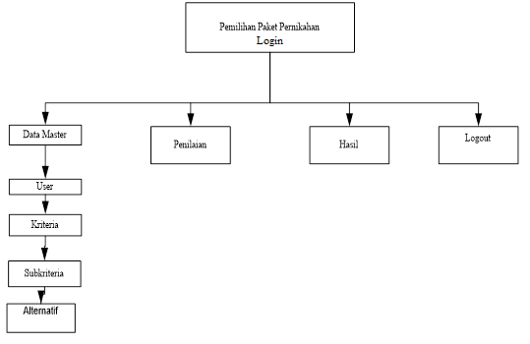

Gambar 3. 6 Rancangan menu utama

Perancangan antar muka yang digunakan pada sistem dapat digambarkan sebagai berikut :

1. Login

*Form login* merupakan langkah awal ketika hendak masuk kedalam sistem. *User* di haruskan memasukkan *username* dan *password* agar dapat menggunakan sistem. Jika user tidak terdaftar maka user tidak dapat menggunakan sistem ini. Berikut gambar rancangan *form login*.



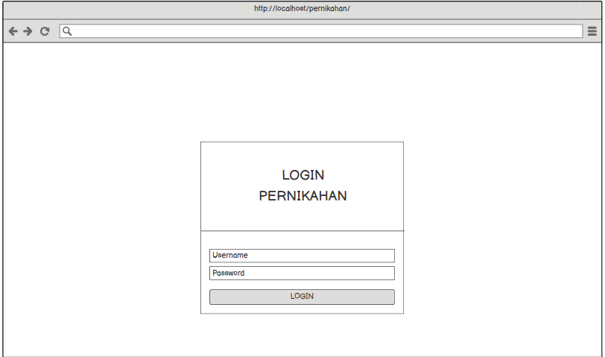

Gambar 3. 7 Form login

1. Data Master User

Ini merupakan tampilan daftar pengguna sistem. Pada bagian ini *admin* dapat menambah, mengedit, dan menghapus pengguna. Berikut rancangannya.

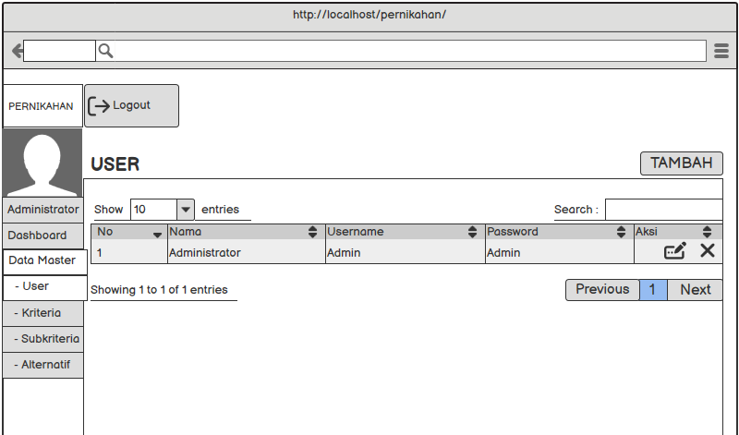

Gambar 3. 8 Tampilan data pengguna

Gambar 3.9 Tambah data pengguna

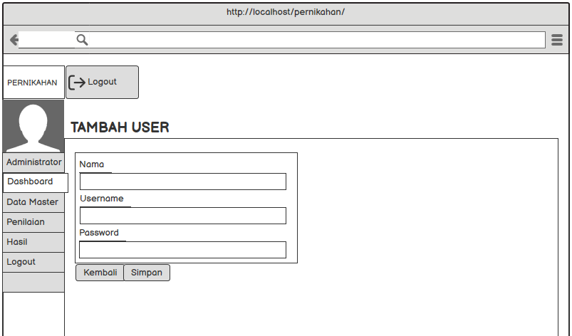

Gambar 3. 9 Tambah data pengguna

1. Data Master kriteria

Ini merupakan tampilan daftar kriteria yang digunakan pada sistem.

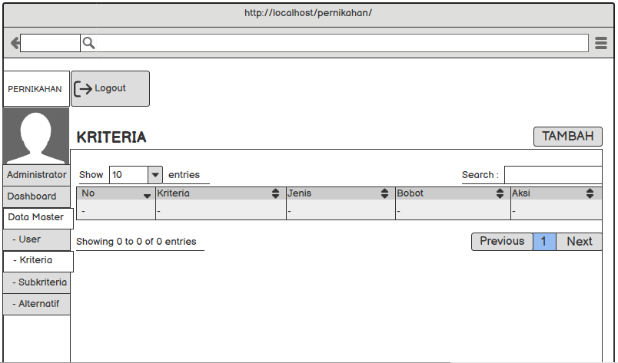

Gambar 3. 10 Tampilan data kriteria

1. Data Master subkriteria

Ini merupakan tampilan daftar subkriteria yang digunakan pada sistem.

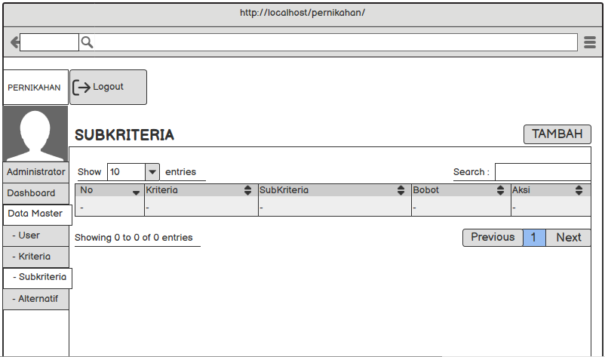

Gambar 3. 11 Tampilan Data Subkriteria

1. Data Master alternatif

Ini merupakan tampilan daftar alterntif yang digunakan pada sistem.

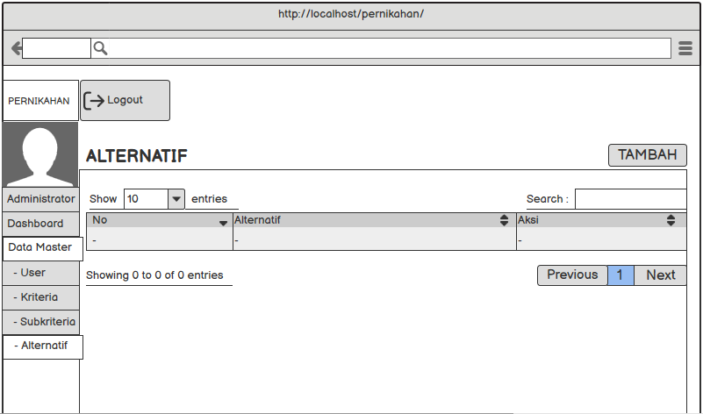

Gambar 3. 12 Tampilan data alternatif

1. Penilaian

Ini merupakan tampilan penilaian yang dilakuakan, pada rancangan ini juga terdapat *form* tambah penilaian. Rancanganya sebagai berikut.

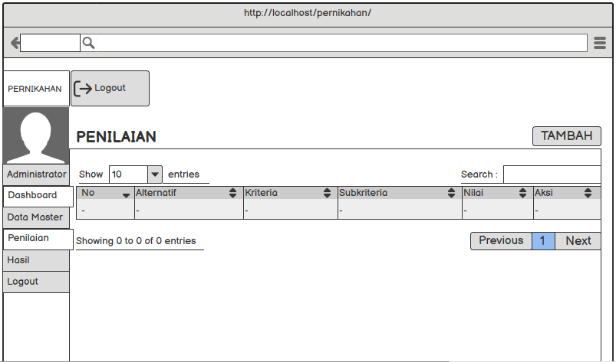

Gambar 3. 13 Tampilan data penilaian

1. Hasil

Rancangan tampilan hasil laporan penilaian setelah melakukan proses penghitungan. Berikut tampilan rancangannya.

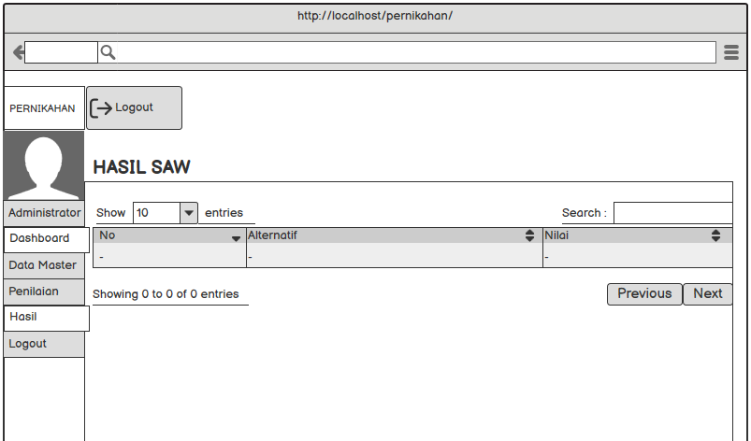

Gambar 3. 14 Tampilan hasil penilaian

### User Interface( Tampilan Antarmuka )

Tampilan antar muka berguna untuk memvisualisasikan proses kerja sistem yang dikendalikan berdasarkan menu-menu yang ada. Menu utama dari tampilan antar muka ini yaitu, menu data master, menu penilaian, laporan. Pada menu data master terdapat beberapa submenu yaitu, user, kriteria dan juga subkriteria. Untuk tampilan antar muka sebagai berikut.

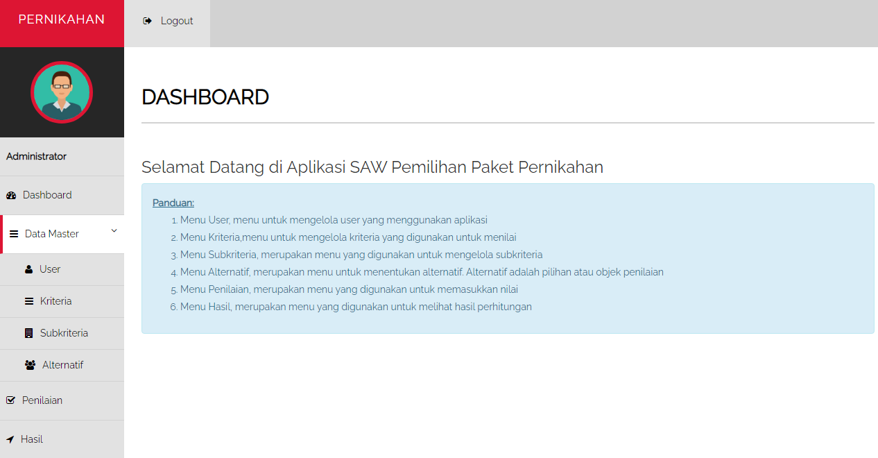

Gambar 3. 15 Tampilan menu utama

**PENUTUP**

**Kesimpulan dan Saran**

Dalam tahap ini dapat ditentukan kesimpulan terhadap hasil pengujian yang telah dilakukan untuk mengetahui apakah implementasi sistem yang telah dilakukan dapat beroperasi dengan baik dan sesuai dengan tujuan yang diinginkan serta memberikan saran-saran untuk menyempurnakan dan mengembangkan penelitian selanjutnya.

**DAFTAR PUSTAKA**

Awwaliah, W. (2021). *Aplikasi Pemilihan Paket Pernikahan Berbasis Web*. https://books.google.com/books?hl=en&lr=&id=OmCbEAAAQBAJ&oi=fnd&pg=PA1&dq=%22mahasiswa%22+%22rstudio%22%7C%22bahasa+r%22%7C%22aplikasi+pemrograman%22+%22data+statistik%22%7C%22data+numerik%22%7C%22data+kuantitatif%22&ots=GVwnPWECk1&sig=DC9EHsltGq1eY1kA7Ir

Du Preez, M. (2008). (Jogiyanto 2008). *Journal of Chemical Information and Modeling*, 287.

Hidayat, R. (2017). Metode Simple Additive Weighting Sebagai Sistem Pendukung Keputusan Penerima Beasiswa Murid Berprestasi. *SinkrOn (Jurnal & Penelitian Teknik Informatika)*, *2*(2), 13–17. https://stmikglobal.ac.id/journal/index.php/sisfotek/article/view/147/151

Ichsan, M., & Syah, R. (2014). Pengembangan Model Fuzzy Multiple Attribute Decision Making ( Fmadm ) Untuk. *TECHSI - Jurnal Penelitian Teknik Informatika*, 1–19.

Irawati, Y. (2019). Pengaruh Teknologi Informasi dan Keahlian Komputer Terhadap Sistem Informasi Akuntansi pada Rumah Sakit Swasta di Kota Pekanbaru. *Jom Fekon*, *1*(2), 1–15.

Kusrini, M. (2007). *BAB II LANDASAN TEORI 2.1. Tinjauan Pustaka 2.1.1. Pengertian Sistem*. 6–15.

Kusumawati. (2019). Bab II Landasan Teori. *Journal of Chemical Information and Modeling*, *53*(9), 4–6.

Mathematics, A. (2016). *済無kajian Pustaka*. *c*, 1–23.

Nasution. (2022). Bab III - Metode Penelitian Metode Penelitian. *Metode Penelitian*, 32–41.

Rawis, J. E. ., Panelewen, V. V. J., & Mirah, A. D. (2016). Umkm Di Kota Manado ( Studi Kasus Usaha Katering Miracle Ranotana Weru ). *Jurnal EMBA: Jurnal Riset Ekonomi, Manajemen, Bisnis Dan Akuntansi*, *4*(2), 106–119. https://ejournal.unsrat.ac.id/index.php/emba/article/view/12527

Setiadi, A., Yunita, Y., & Ningsih, A. R. (2018). Penerapan Metode Simple Additive Weighting(SAW) Untuk Pemilihan Siswa Terbaik. *Jurnal Sisfokom (Sistem Informasi Dan Komputer)*, *7*(2), 104–109. https://doi.org/10.32736/sisfokom.v7i2.572

Sopian, B. F. T., & Ermatita, E. (2021). Penerapan Metode Simple Additive Weighting (Saw) Pada Sistem Pendukung Keputusan Dalam Pemilihan Paket Layanan Internet. *Seminar Nasional Mahasiswa Ilmu Komputer Dan Aplikasinya(SENAMIKA)*, *3*(8), 502–512. https://repository.unsri.ac.id/48001/

Sudjiman, P. E. S. dan L. S. (2018). KOMPUTER DALAM PROSES PENGAMBILAN KEPUTUSAN Paul Eduard Sudjiman dan Lorina Siregar Sudjiman COMPUTER BASED MANAGEMENT INFORMATION SYSTEM. *Jurnal TeIKa,* *8*, 55–67. https://jurnal.unai.edu/index.php/teika/article/view/2327

Sutabri, T. (2012). Konsep Sistem Informasi. *Jurnal Administrasi Pendidikan UPI*, *3*(1), 248.

Tjiptono, F ; Anastasia, D. 2018 : (2016). Landasan Teori اديدج. *Dasar-Dasar Ilmu Politik*, *13*, 17–39.